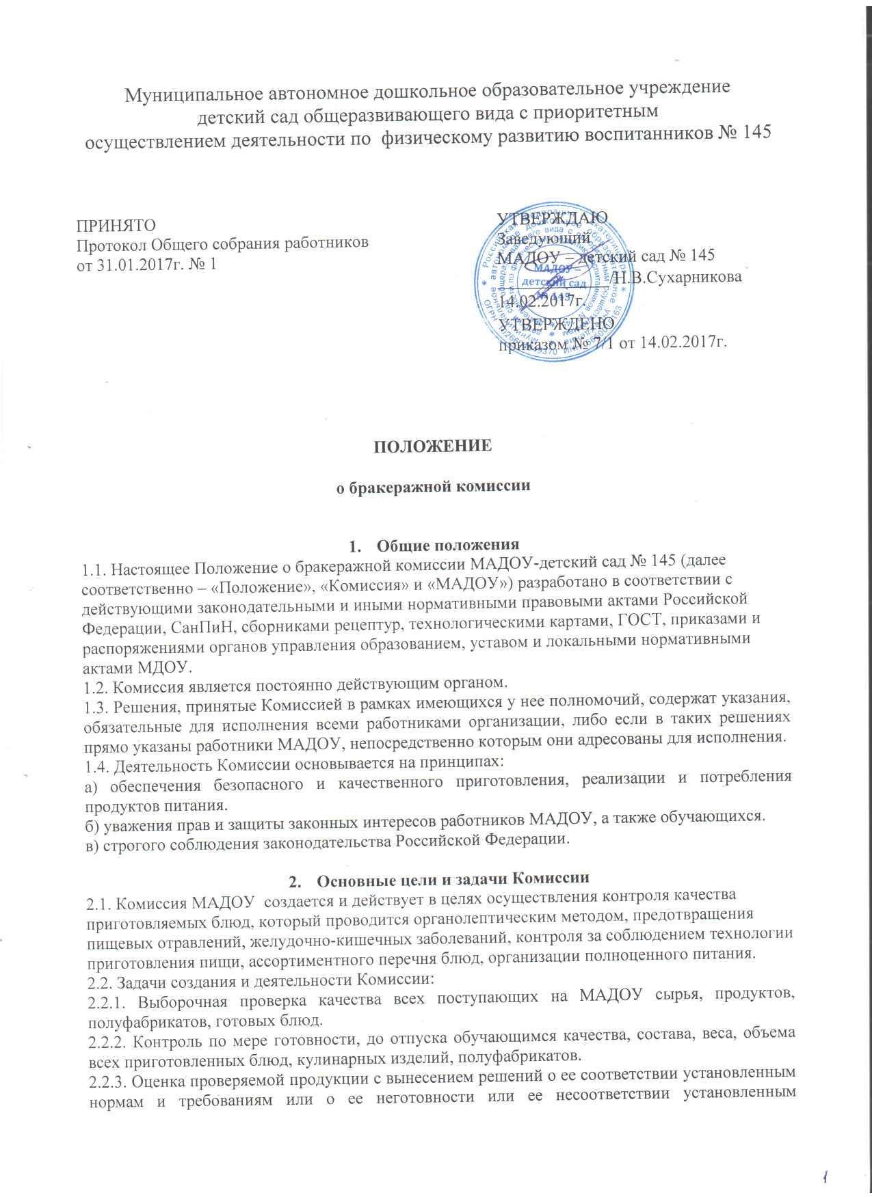
требованиям с последующим уничтожением (при уничтожении составляется соответствующий акт).
2.2.4. Выявление ответственных и виновных работников в допущении брака.
2.3. Возложение на Комиссию иных поручений, не соответствующих целям и задачам, не допускается.

3. Состав комиссии
3.1. Комиссия утверждается приказом руководителя МАДОУ. В состав комиссии могут входить:
3.1.1. Председатель Комиссии – ответственный за организацию питания, назначенный руководителем МАДОУ.
3.1.2. Членами комиссии могут быть заведующий, медицинский работник, заместитель заведующего по АХЧ, повар, заместитель заведующего по ВМР, воспитатель, кладовщик, а также представитель от родительской общественности.
3.2. Председатель Комиссии является ее полноправным членом. При этом в случае равенства голосов при голосовании в Комиссии голос Председателя является решающим.

4. Деятельность комиссии
4.1. Члены Комиссии в любом составе вправе находиться в складских, производственных, вспомогательных помещениях, обеденных залах и других местах во время всего технологического цикла: получения, отпуска, размораживания, закладки, приготовления, раздачи, употребления, утилизации, уборки и выполнения других технологических процессов.
4.2. Комиссия осуществляет контроль за соответствием технических требований, предъявляемых к продовольственному сырью и пищевым продуктам, поступающим на пищеблок, наличие документов, удостоверяющих их качество и безопасность.
4.3. Выдача (отпуск) обучающимся готовой пищи из общих котлов, кастрюль, лотков, емкостей и т.п. разрешается только после снятия проб и записи в бракеражном журнале результатов оценки готовых блюд и разрешения их к выдаче. При использовании в питании продуктов или блюд в индивидуальной упаковке для пробы отбирается одна единица упаковки. Ложка, используемая для взятия проб готовой пищи, после каждого блюда ополаскивается горячей водой.
4.4. Бракеражный журнал должен быть пронумерован, прошнурован и скреплен печатью. Хранится бракеражный журнал должен у повара. В бракеражном журнале отмечаются результаты пробы каждого блюда, а не рациона в целом, обращая внимание на такие показатели, как внешний вид, цвет, запах, вкус, консистенция, жёсткость, сочность и др.
4.5. По результатам проверки каждый член Комиссии может приостановить выдачу (реализацию) не соответствующую установленным требованиям блюда или продукта, направить их на доработку или переработку, а при необходимости - на исследование в санитарно - пищевую лабораторию. Обоснованное решение о браке с последующей переработкой или уничтожением Комиссия принимает большинством голосов.
4.6. Решение Комиссии о браке является основанием для расследования причин, установления виновных лиц, принятия мер по недопущению брака впредь.
4.7. Отсутствие отдельных членов Комиссии не является препятствием для ее деятельности. Для надлежащего выполнения функций Комиссии достаточно не менее двух ее членов.

5. Права и обязанности комиссии
5.1. Комиссия постоянно выполняет отнесенные к ее компетенции функции.
5.2. Все работники МАДОУ обязаны оказывать Комиссии или отдельным ее членам содействие в реализации их функций.
5.3. По устному или письменному запросу Комиссии или отдельных ее членов работники организации обязаны представлять затребованные документы, давать пояснения, письменные объяснения, предъявлять продукты, технологические емкости, посуду, обеспечивать доступ в указанные Комиссией помещения и места.
5.4. На заседания Комиссии по вопросам расследования причин брака обязательно приглашаются лица, имеющие отношение к технологическим процессам или связанные с их нарушением.
5.5. Неявка лиц, приглашенных на заседание Комиссии, не является основанием для переноса заседания или отказа в рассмотрении вопроса, если Комиссией не будет принято иное решение.
5.6. Члены Комиссии обязаны осуществлять свои функции в специально выдаваемой стерильной одежде (халате, комбинезоне, головном уборе, обуви и т.п.).
5.7. За нарушение настоящего Положения работники МАДОУ и члены Комиссии несут персональную ответственность

